仿淘宝APP用户手册

1.软件概述

1.1概述：

仿淘宝APP是仿照现在手机上流行的手机淘宝APP的购物平台，用户可以使用这款APP在网上挑选自己喜欢的商品并购买。

1.2功能

1）用户可以搜索自己喜欢的商品并加入购物车购买

2）用户可以注册账号并成为会员

3）用户编辑并补全用户信息

4）用户可以查看商家信息

1.3性能

软件具有良好的易用性和可靠性，并保证信息的安全性和保密性。

2.运行环境

本软件可在android系统和IOS系统的手机上运行。

3.使用方法

3.1软件安装

Android手机用户可以通过自己手机自带的安卓应用市场进行下载安装；

IOS系统手机即苹果手机也可以通过appstore搜索下载应用。

3.2软件运行

用户在安装完毕后，点击桌面图标进入APP登录页，界面如图：

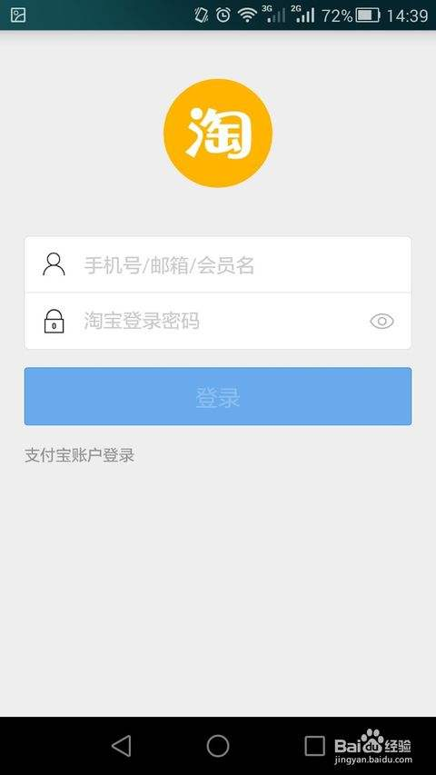

用户在登录完成后跳转到主页界面，界面如图：

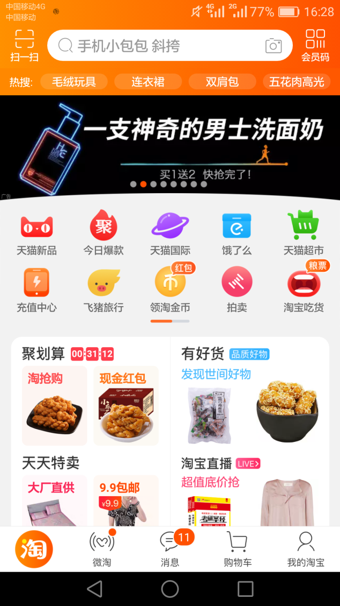

用户在点击主页上方的搜索按钮可以进入搜索界面，搜索自己想要购买的商品，界面如图：

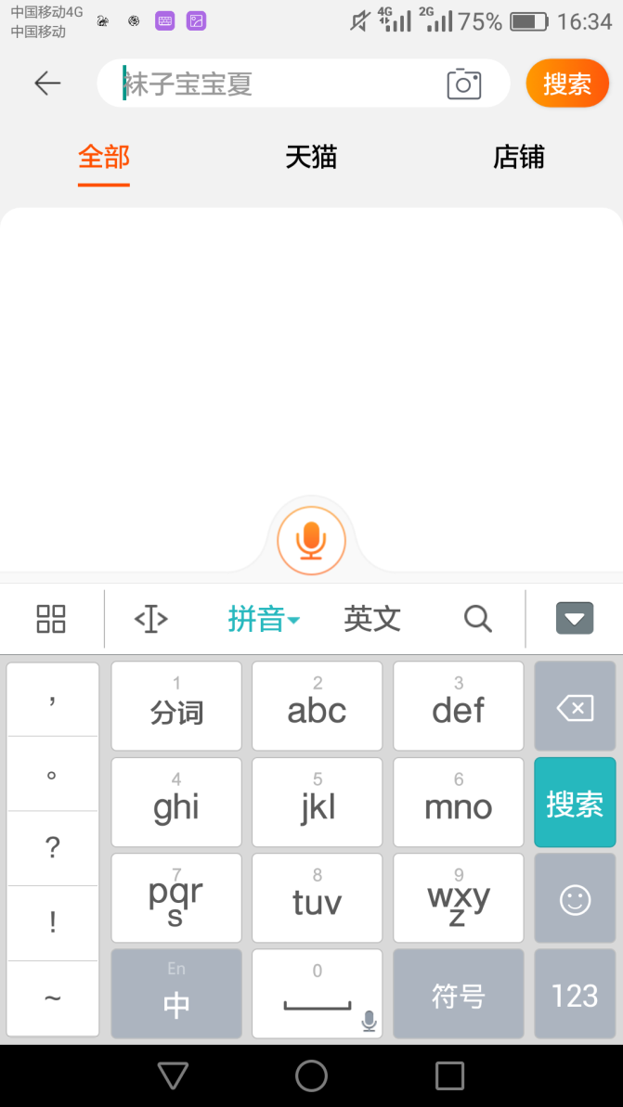

用户可以将自己喜欢的商品添加到购物车，界面如图：

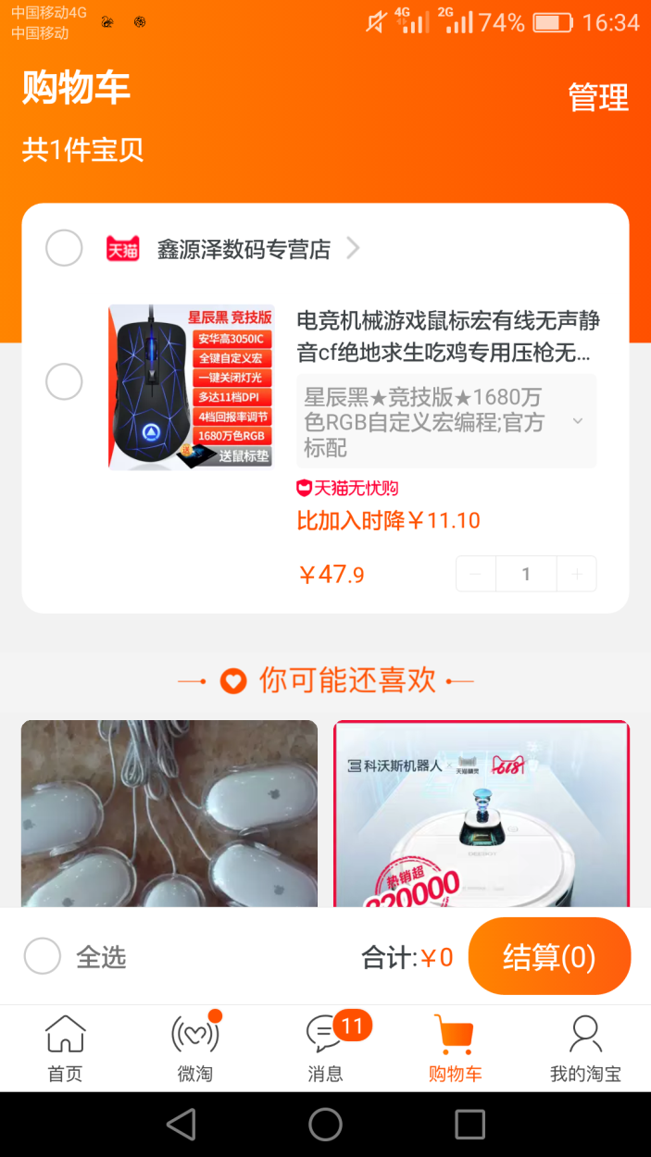

用户将商品加入购物车以后可以单击该商品进入购买界面，界面如图：

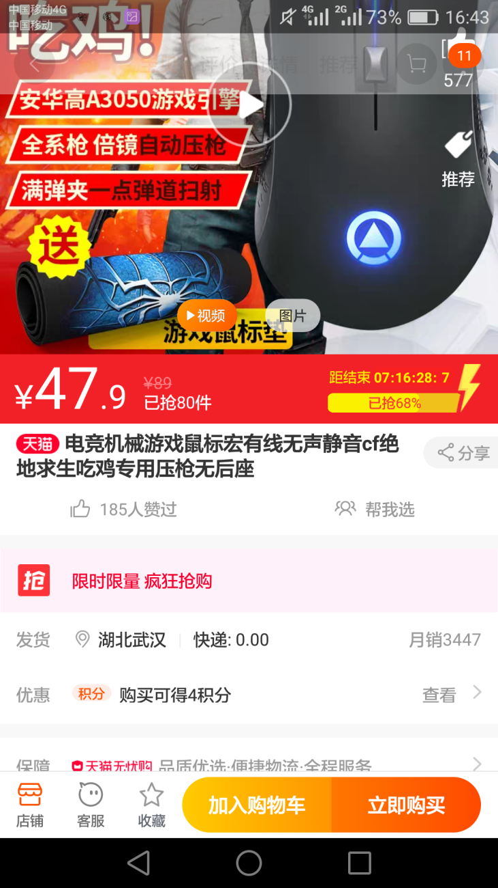

用户可以点击下面的我的淘宝界面查看用户的个人信息及自己所购买的商品信息及物流情况，界面如图：

